Институт приборостроения, автоматизации и информационных технологий
Кафедра информационных систем и цифровых технологий

Дисциплина «Проектирование трансляторов»

Отчет к практической работе № 4
«Приведение грамматик
к нормальной форме Хомского»

Выполнили:
Василения Иван Валерьевич
Мельниченко Артём Олегович

Приняла:
Конюхова О. В.

Орёл, 2025г
1. Какая КС-грамматика называется грамматикой в нормальной форме Хомского?
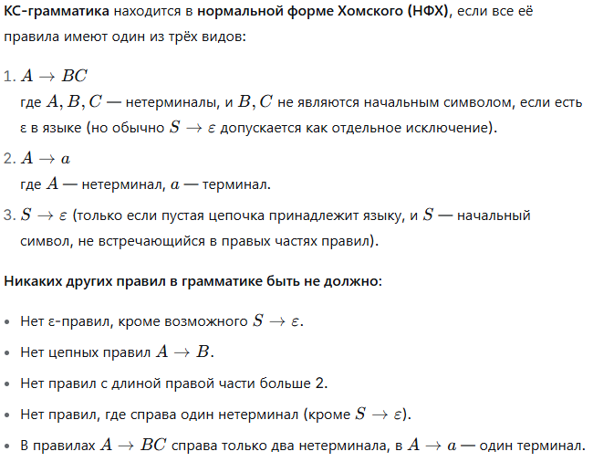
2. В чём заключается преимущество работы с грамматиками, записанными в нормальной форме Хомского?
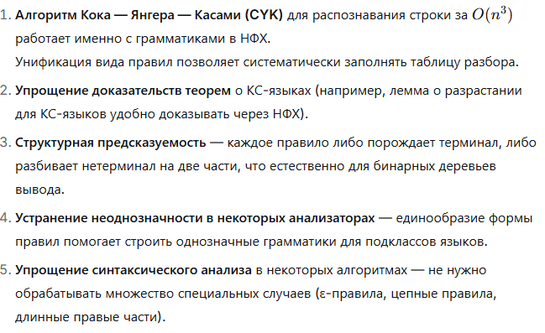
3. Принципы работы алгоритма приведения КС-грамматики к нормальной форме Хомского.
